***Composición de lugar para 'Fratelli Tutti' en un mundo antifraterno***

**González Faus: "Si somos cristianos, todas esas vidas tan destrozadas son de hermanos nuestros"**

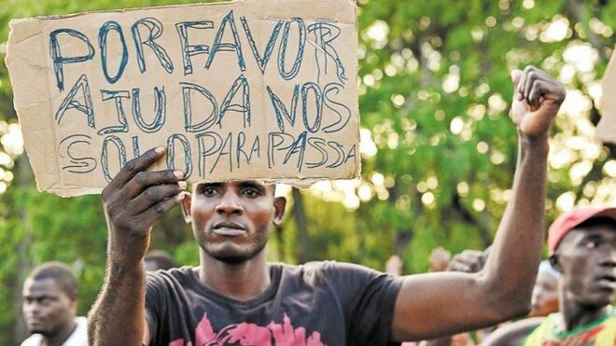

Exclusión en el mundo

**"Caín-Abel sería el mejor nombre que dar al planeta Tierra. El viejo sueño iluso (¡y profundamente cristiano!) de la modernidad: “libertad, igualdad, fraternidad”, se ha convertido en “arbitrariedad, desigualdad y hostilidad” (cuando no simplemente “odio”)"**

**"Creyéndonos civilizados, seguimos viviendo en la vieja fórmula de “pan y circo” del imperio romano"**

**"No habrá un día en que todos al levantar la vista veamos una tierra que ponga libertad; no habrá nunca ese día pero a pesar de todo con todas nuestras fuerzas debemos de luchar"**

***12.10.2020***[***José I. González Faus***](https://www.religiondigital.org/jose_i-_gonzalez_faus/)

Hay que reconocer que la **última encíclica de Francisco** es demasiado larga. Habría que recordar que una encíclica propiamente es una carta. Y esta es todo un libro.

Digo esto no por afán de criticar, sino porque temo que voy a aumentar esa longitud, tratando de contextuar la encíclica: porque a los ciudadanos de este primer mundo que vivimos un poco más tranquilos (no por ser mejores sino por haber sido explotadores), y que solemos estar desinformados por el exceso de información, a lo mejor la encíclica nos parece una mera reflexión teórica sobre temas sociopolíticos y económicos. Esa sería una falsa lectura y, por eso, creo que puede ayudar a entenderla aquello que Ignacio de Loyola llamaba la “composición de lugar” o simplemente el **contexto** de la encíclica.

Para eso me atrevo a proponer tres ejercicios:

1.- Ver la película de Montxo Armendáriz: *Silencio roto*(no confundir con otra de una directora valenciana titulada *el* silencio roto). Y verla como*una parábola de nuestro mundo* y no como un mero episodio de **la lucha de los maquis en Euskadi** tras la victoria de Franco. Atender a los diálogos: la seguridad que cada grupo tiene de ser el bien total y los de enfrente el mal total; la legitimidad que eso da para matar sin juicios ni historias; y las inseguridades de cada bando sobre su victoria final, que obligan a falsas promesas con las que se manipula a tanta gente de buena voluntad que se limitan a repetir que “es lo que nos han dicho los de arriba”.

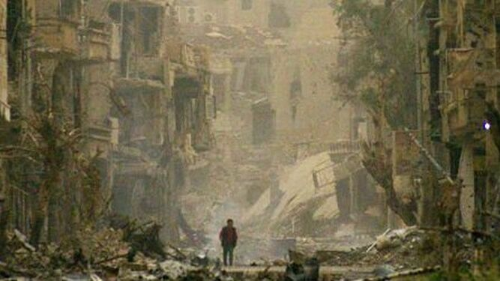

El paisaje de la guerra

Después de eso olvidar el contexto de Euskadi años 40, y comprender que *aquello mismo está pasando hoy en medio mundo*: en Colombia, en **Honduras**, en Líbano, en Venezuela, en México, en Nicaragua, en Lesbos, en Yemen, en Siria, entre Palestina e Israel, en Chechenia, en Hong-Kong, en Sudán, entre Armenia y Azerbaiyán, en Irak, en Libia y, aunque con menos intensidad, en Madrid con el gobierno central, en Catalunya y en Bélgica entre flamencos y valones… Y aún no están todos los que son. Nuestro mundo más que una balsa de aceite es una balsa de odio y en muchos caso una balsa de sangre. Y este es el mundo que mira la encíclica. Lo que Francisco llama "una guerra mundial a pedazos".

2.- En segundo lugar, leer *Los muchachos de zinc,*novela de la premio Nobel rusa Svetlana Alexiévich sobre **los soldados rusos en Afganistán** y (además de decirnos “¡qué bien escribe esta señora!”) dejarse impactar por las vidas rotas de aquellos chavales de 19 o 20 años, ahogados en el miedo, la crueldad, la desaparición de toda ética, el permiso para matar a voluntad, la ruptura de relaciones filiales, de autoestima de noviazgos y parejas con disfunción eréctil (aunque, según varios médicos, eso último pasa también entre nosotros que no hemos ido a Afganistán, gracias a esa pornocultura que tanto dinero deja); y todo eso en contraste con las versiones que daban los informativos rusos sobre aquella guerra.

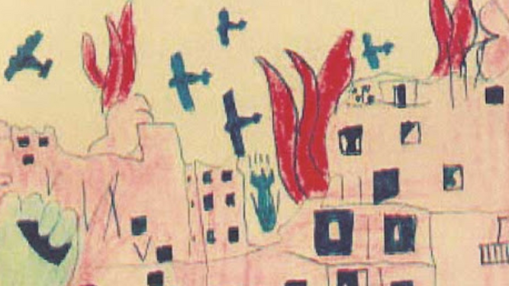

La guerra civil española vista por los niños Exposición '¡Aún dibujan!'

***"Dejarse impactar por las vidas rotas de aquellos chavales de 19 o 20 años, ahogados en el miedo, la crueldad, la desaparición de toda ética, el permiso para matar a voluntad"***

Y otra vez, después de eso comprender que no es un episodio particular típico de Rusia. Que ese mismo es el drama de muchos chavales norteamericanos, regresados de esas “cruzadas” en pro de la democracia (o quizás de la **“petrolcracia”**), para acabar en la droga, los psiquiátricos y las cárceles estadounidenses. Y es también lo que está sucediendo con miles de jóvenes sin ingresos que se apuntan como mercenarios por mil euros al mes en guerras de Asia Central o de donde sea.

Si somos cristianos, todas esas vidas tan destrozadas son de hermanos nuestros, **tan hermanos como nuestros hermanos de carne** aunque no estén carnalmente tan cercanos. Es por eso inmoral que no sepamos nada de ellos o que nuestro mundo interior lo ocupen solo y primariamente unas victorias de Rafa Nadal o del Bayern… Bien está descansar un día con una victoria de Rafa, pero eso solo puede ser un descanso necesario en este mundo tan espantoso; y sería inmoral que eso fuese todo nuestro mundo: porque, creyéndonos civilizados, seguimos viviendo en la vieja fórmula de “pan y circo” del imperio romano.

3.- Finalmente, si aún quedan paciencia y tiempo, hay también necesidad de conocer un poco lo que son los viajes de **migrantes** del África a Europa. Solo el primer capítulo del libro *Hambre*de Martín Caparrós nos dará una idea de lo que es buena parte de África; y luego títulos autobiográficos como *El viaje de Kalilu,*o*Viaje al país de los hombres blancos,* prescindiendo del éxitosuperminoritario de sus autores, nos pondrán en contacto con lo que es la travesía del desierto, el hambre, tener que beber hasta la propia orina, caer en manos de mafias que te explotan económica y sexualmente, en una travesía que muchas veces no llega hasta las costas de las pateras y otras dura años…

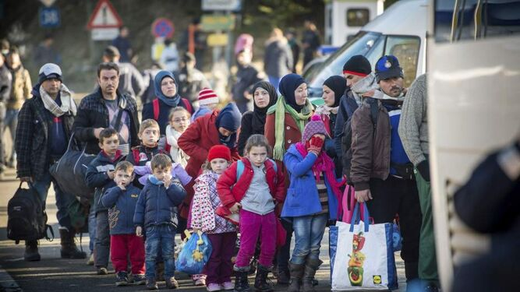

Drama de los refugiados

Ese es el contexto de la “Fratelli tutti”. Quizás esto del confinamiento nos dé un poco más de tiempo para ver algo de lo que he sugerido. Si no, ojalá sirva un poco mi resumen para dejarnos este marco desde el que leer a Francisco (y entender mejor el “tutti” del título): vivimos en un mundo antifraterno, **radicalmente antifraterno**. Caín-Abel sería el mejor nombre que dar al planeta tierra. El viejo sueño iluso (¡y profundamente cristiano!) de la modernidad: “libertad, igualdad, fraternidad”, se ha convertido en “arbitrariedad, desigualdad y hostilidad” (cuando no simplemente “odio”); los derechos humanos, desprovistos de deberes, se han convertido en una excusa individualista para maltratar a los demás. Y es desde este contexto desde donde debemos leer la encíclica.

Los cristianos, en este mundo, deberíamos aprender a cantar, corregida, la vieja y famosa canción del entrañable amigo **Labordeta**. Y esa corrección diría así: “No habrá un día en que todos al levantar la vista veamos una tierra que ponga libertad; no habrá nunca ese día pero a pesar de todo con todas nuestras fuerzas debemos de luchar”. Porque nunca habrá un día en que desaparezca del todo el pecado; pero nuestra misión es luchar contra el pecado que (como ya explicaba san Pablo), es exactamente lo mismo que la antifraternidad.

(Nota final. Fijémonos en el contenido que daba Labordeta en su canción a la libertad, tan distinto del que le damos hoy: libertad era, para José Antonio, “hacer juntos el camino…, los hombros unidos…, **levantar a los que cayeron**…, repartir un pan que nunca fue repartido”… Lo contrario de lo demandan hoy los que identifican la libertad con la irresponsabilidad de contagiar a los demás y propagar la pandemia).

<https://www.religiondigital.org/miradas_cristianas/Composicion-lugar-Fratelli-tutti_7_2276842311.html?utm>